Интегрированный урок математики во 2 классе по теме:
«Сложение и вычитание в пределах 100. Подготовка к умножению.»

Цели:
- Закреплять умения складывать и вычитать в пределах 100, используя письменные приемы, отрабатывать вычисления, основанные на замене суммы одинаковых слагаемых умножением.
- Развивать логическое мышление, память внимание.
- Воспитывать усидчивость, взаимоуважение, любовь к труду и интерес к профессиям и ремеслам.

Ход урока.
I.Организационный момент.
-Встали, подровнялись, расправили плечи!
-Подготовим к уроку наш организм!
-Выполняем дыхательные упражнения!
-Точечный массаж.
-Садимся!

II.Оформление записи числа и классной работы.

III.Сообщение темы и целей урока.
-Сегодня на уроке нас ждет серьезная работа. Мы должны всё успеть:
Отработать устный счёт, закрепить навыки письменных приёмов вычитания и сложения. Поработать над приёмами умножения, основанными на сложении. Надеюсь, что мы будем работать слаженно и дружно.

IV. «Город мастеров» повторение ремёсел по загадкам.
Занятия математикой способствуют новым открытиям и познаниям. Сегодня на уроке мы попутешествуем по улицам хорошо знакомого вам города.
-Ребята, давайте вспомним , с какими профессиями и старинными ремёслами мы с вами знакомы!
А загадки станут для вас хорошим подспорьем.

- От кого так пахнет вкусно
Хлебушком и пирожком с капустой?
(булочник)

- Кто с железом и огнем
С ранней юности знаком?
Молоточком постучит,
Гвоздь, ключи, подковы, петли,
Что захочешь-смастерит.
(кузнец)

- Стулья, вазы, кресла,
Столики, корзинки
Смастерит вам мастер
Из тоненькой лозинки.
( мастер по плетению из лозы)

4.Нашьет из кожи и из ремешков
Для лошадок хомутов.
(шорник)
5.Пахнет стружкой и смолой
Это (бондарь) удалой.

Какие еще старинные профессии и ремесла вам знакомы?

V.В гости к валяльщику.
(слайд «шерсть»)

1.У мастерской этого мастера рассыпалась шерсть, целый тюк.
-с ремеслом какого мастера мы сегодня познакомимся?
/учащиеся предлагают варианты ответов/
-Если затрудняешься с ответом, то поможет вывеска
(слайд «валенок»)
-Мы в гостях у мастера, создающего валенки. А называется его ремесло «Валяльщик»!
2. Счёт до 100.(числовой ряд в «валенке» слайд «валенок»)
-расположите числа в порядке убывания.
-какое число лишнее?
-какие числа можно уменьшить на 20?
-докажите!

VI.Устный счет «набери число»
(слайд «овцы»)
-Как вы уже убедились, валенки делают из шерсти.
-Из шерсти каких животных?
-Да, овечек стригут два раза в год: весной и осенью, и шерсть используют по назначению. Из шерсти овцы самые тёплые вещи получаются. Как раз для нас и нашей суровой зимы.
-Летом овечки пасутся на пастбище.
К стаду овец доберется тот, кто наберёт число 43.
(слайд с заданием)

VII.Решение выражений на сложение и вычитание (письменные приёмы) с пропусками.
(слайд «мануфактура)
-Как же валяют валенки?
-Давайте посмотрим!
-Трудная работа, но такая нужная.
-Мастер свой изделия считал, да цифры потерял. Наша задача восстановить выражения.
(слайд «выражения со звездочками»)

VIII. Физминутка.

IX. Решение простых задач.
-Какие же валеночки делает мастер?
-Внимательно посмотрите!
(слайд «большие-маленькие»)
Задачи тоже бывают разные. Мы готовы к решению простых задач.
/Учитель читает, дети воспринимают задачу на слух, записывают только решение и наименование/
- Для того, чтобы навалять достаточно валенок, пришлось постричь 3 стада овец, по 23 овцы в каждом стаде. Сколько всего овец было пострижено?
- Валяльщику привезли шерсть в тюках. 2 тюка по 40 кг. в каждом.Сколько кг. шерсти привезли валяльщику?
- Пара-это как известно…..2.
Два сапога-пара;
Две варежки-пара, и два валенка тоже пара.
-Валяльщик свалял за неделю 8 пар валенок. Сколько это поштучно?
-Какие действия записали?
-Кто выбрал другую форму записи? (имеется в виду умножение)

X. Музей валенок.
(слайд «музей»)
-Валенки –старинная и очень современная обувь.
Существует музей валенок, где серьезные и смешные экспонаты.
-А ваши знания не должны храниться в музее. Вы ими пользуетесь и делитесь.
(слайд «умножение»)
-Найдите ответы.

XI. «Купи-продай»
(слайд «продажа валенок»)
А мастер свой товар, свои изделия продаёт, чтобы дело своё расширять и семью кормить.
-А вы любите покупать?
Я предлагаю вам купить задание за «5», за «4», за «3» балла, выполнить это задание и получить соответствующую оценку.
Не спешите с выбором. Хорошенько всё обдумайте и приступайте к работе.
(Детям предлагаются карточки с изображением валенок. На обратной стороне карточки находится текст задачи. В зависимости от оценки, за которую ученики покупают задание, задачи разного уровня сложности).

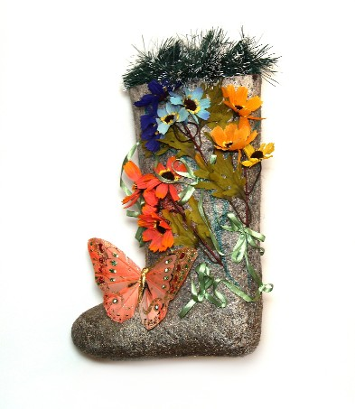 | «5»  Для изготовления валенок мастеру привезли 3 тюка белой шерсти по 12 кг. в каждом тюке, и 2 тюка черной шерсти по 18 кг. в каждом тюке. Сколько всего кг. шерсти привезли валяльщику?

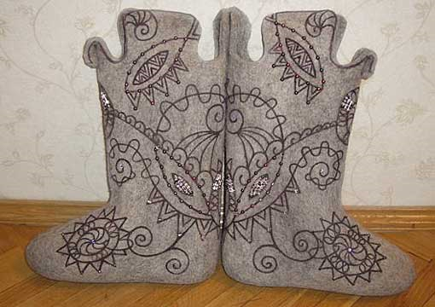 | «4»  На изготовление 1 пары мужских валенок мастеру необходимо 3 кг. шерсти. Сколько кг. шерсти потребуется мастеру для изготовления 5 пар таких же валенок?

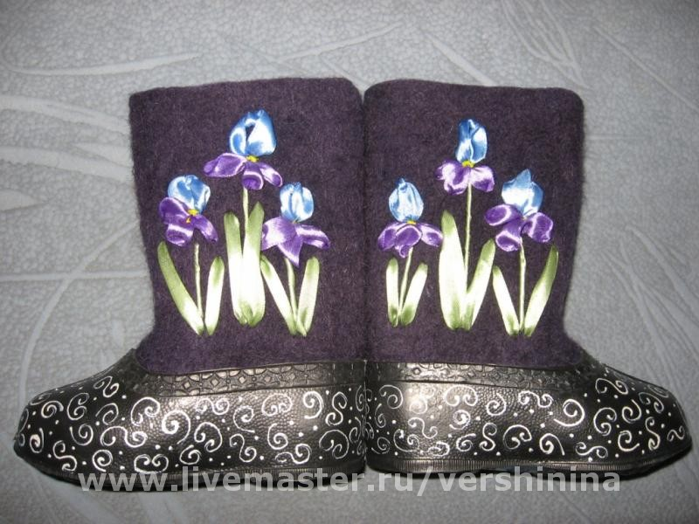 | Высота детского валенка 23 см., а взрослого валенка 45 см. На сколько высота детского валенка меньше высоты взрослого валенка?

XII. Проверка выполнения задач.
Пока идет проверка ваших работ, посмотрите, какие модели валенок можно создать, если эта деятельность становится творческой.
( слайды с фотографиями дизайнерских моделей валенок)
XII.Итог.

Что нового вы узнали на уроке?
Что повторили?
С какими трудностями столкнулись?
Что понравилось?
Что не понравилось?
Какую оценку за работу на уроке вы бы себе поставили?

XIV. Резерв.

Мастеру нужно снимать много мерок, чтобы свалять валенок нужного размера:
Высоту голенища, обхват голенища, размеры стопы и т.д.
( слайд «геометрические фигуры, составляющие валенок»)
Какие фигуры составляют валенок?
Покажите фигуры с четным количеством сторон!
Покажите фигуры с нечетным количеством сторон!
Найдите периметры квадрата и треугольника.

